VPN配置实例(模板)篇 1
PPTP(Point-to-Point Tunneling Protocol) 1
VPN服务端路由器配置 1
远程VPN客户端设置方法 3
VPN服务端路由器的查看信息 10
L2TP(Layer 2 Tunneling Protocol) 11
VPN服务端路由器配置 11
远程VPN客户端设置方法 13
VPN服务端路由器的查看信息 20
路由器同时作为PPTP Server与L2TP Server实例 21
VPN服务端路由器配置 21
VPN客户端路由器配置 23
VPN服务端路由器查看信息 25
GRE 封装隧道VPN 26
GRE封装VPN路由器1配置 27
GRE封装VPN路由器2配置 28
GRE封装VPN路由器Tunnel信息 30
手工方式建立IPSec安全联盟 31
仅使用Esp-des加密算法 31
加密算法esp-des＋验证算法 esp-sha-hmac 34
查看手工建立IPSec安全联盟信息 36
IKE协商建立IPSec安全联盟 39
VPDN路由器1配置 39
VPDN路由器2配置 40
查看IKE协商建立IPSec安全联盟信息 42
IKE协商建立IPSec Debug信息 44

VPN配置实例(模板)篇

PPTP(Point-to-Point Tunneling Protocol)
PPTP使得远程用户通过Microsoft Windows NT® Workstation, Windows® 95, Windows® 98 和Windows® 2000以及其它具备ppp功能的系统拨入到本地ISP，就能跨越Internet安全地连接并访问公司网络。其标准说明文档为RFC 2637。
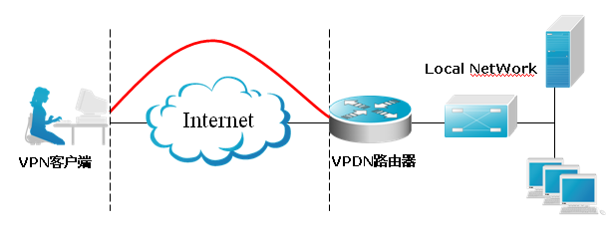

VPN服务端路由器配置
config t
! 进入全局模式
hostname PPTPserver
! 主机名设置为PPTPserver
enable secret 0 star
! 特权口令设置为star
access-list 1 permit any
! 建立acl1，用来nat规则关联
vpdn enable
! 使能vpdn功能
vpdn-group pptp
! Default PPTP VPDN group，设置vpdn-group 接口，名为pptp
accept-dialin
! 允许接受远程客户端拨入
protocol pptp
! 设置隧道协议为pptp
virtual-template 1
! 使用虚模板接口1
exit
!
username pptp password 0 pptp
! 设置用户信息（创建pptp/pptp帐号）
ip local pool vpn_add 10.32.0.200 10.32.0.254
! 创建本地地址池，分配给拨入的远程VPN客户端，10.32.0.200-10.32.0.254
interface FastEthernet 1/0
! 设置FastEthernet1/0口，用于连接Internet
ip nat outside
! 指定此接口连接外网
ip address 192.168.33.39 255.255.255.0
! 为此接口分配IP地址192.168.33.39/24
no shutdown
! 启用此接口
exit
!
interface FastEthernet 1/1
! 设置FastEthernet 1/1口，用于连接本地局域网(内网)
ip nat inside
! 指定此接口连接内网
ip address 10.32.0.1 255.255.255.0
! 为此接口分配IP地址10.32.0.1/24
no shutdown
! 启用此接口
exit
!
interface Virtual-Template 1
! 创建虚模板接口1，使之成为绑定并负载PPTP会话的virtual-access接口模板
ppp authentication pap
! 启动PPP验证，并指定身份验证模式为PAP
ip unnumbered FastEthernet 1/1
! 设置此无编号接口关联的接口为FastEthernet 1/1
peer default ip address pool vpn_add
! 为拨入的用户选择分配IP地址的策略，使用地址池vpn_add
ip nat inside
! 设置此虚模板接口参与nat，使远程客户端拨号到VPDN路由器之后通过此路由上网
exit
!
ip nat inside source list 1 interface FastEthernet 1/0 overload
! 设置nat规则，关联ACL1，允许所有源主机进行nat
ip route 0.0.0.0 0.0.0.0 192.168.33.1
! 设置缺省路由即网关192.168.33.1
line vty 0 4
! 设置vty 0-4的密码 即telnet口令
login
password 0 star
! telnet口令设置为star
exit
end
write
! 保存配置
远程VPN客户端设置方法
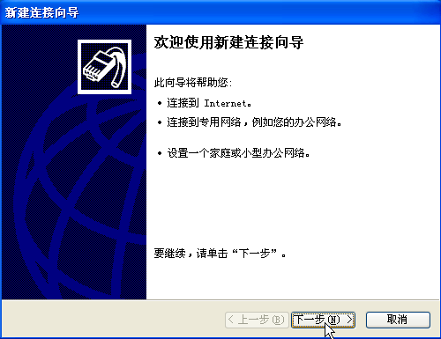

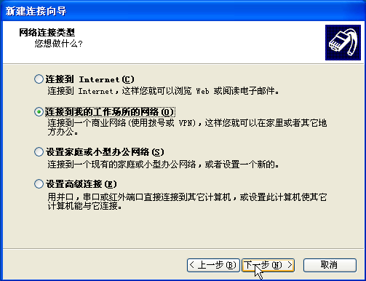
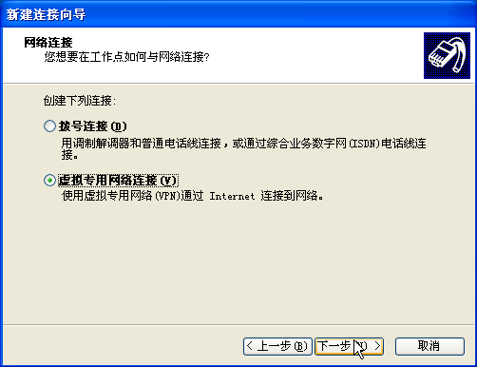
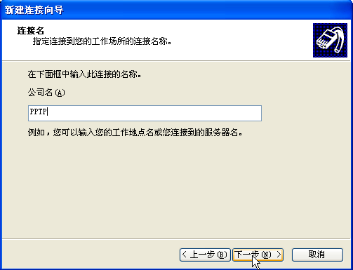
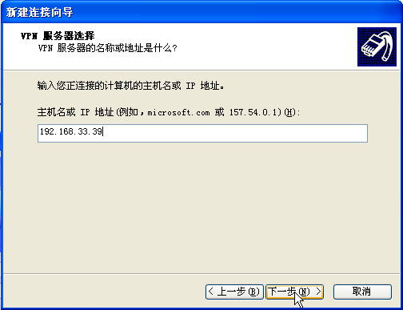
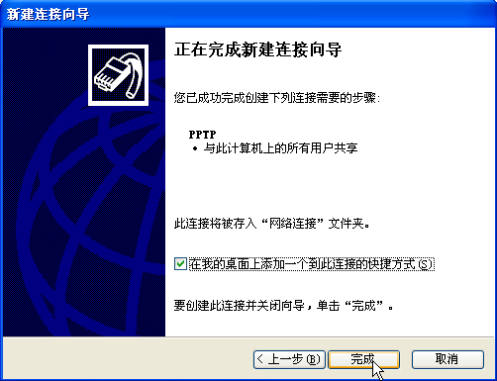

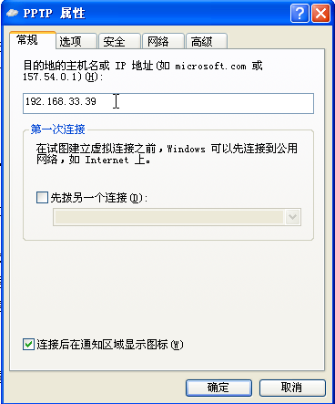
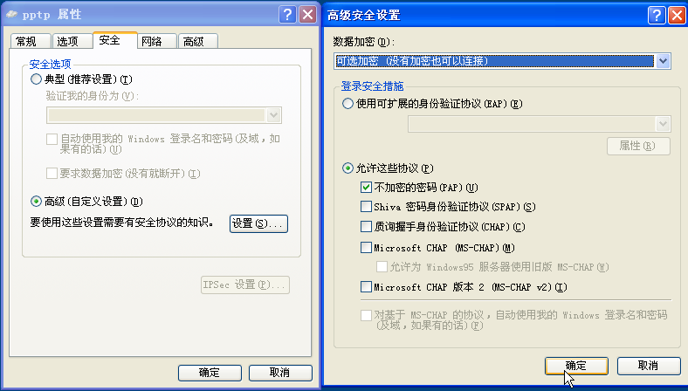

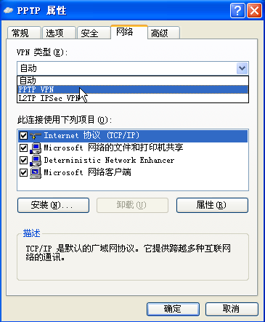




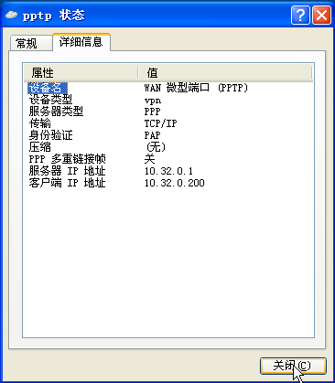

VPN服务端路由器的查看信息
PPTPserver#show vpdn session
%No active L2TP tunnels
PPTP Session Information Total sessions 1
LocID RemID TunID Intf Username State Last Chg
31 256 30 Va0 pptp connected 00:00:15

PPTPserver#show ip route

Codes: C - connected, S - static, R - RIP
O - OSPF, IA - OSPF inter area
N1 - OSPF NSSA external type 1, N2 - OSPF NSSA external type 2
E1 - OSPF external type 1, E2 - OSPF external type 2
* - candidate default

Gateway of last resort is 192.168.33.1 to network 0.0.0.0
S* 0.0.0.0/0 [1/0] via 192.168.33.1
C 10.32.0.0/24 is directly connected, FastEthernet 1/1
C 10.32.0.1/32 is local host.
C 10.32.0.200/32 is directly connected, virtual-access 0
C 192.168.33.0/24 is directly connected, FastEthernet 1/0
C 192.168.33.39/32 is local host.

PPTPserver#

L2TP(Layer 2 Tunneling Protocol)
L2TP作为一种二层隧道协议，结合了PPTP(Point to Point Tunneling Protocol，点对点隧道协议)和L2F(Layer 2 Forwarding，二层转发协议)的优点。
L2TP是对Point-to-Point Protocol(PPP)的一种扩展，它依靠利用PPP实现用户身份验证和传输数据。与PPTP不同的是，L2TP使用UDP作为控制消息与数据消息的传输协议。
L2TP也是实现VPN的一种重要和有效的方法。VPN使得网络用户访问公司内部网更方便与安全，无论是拨号用户还是其他网络接入方式的用户都可以通过VPN轻松达到这个目的。

VPN服务端路由器配置
config t
! 进入全局模式
hostname L2TPserver
! 主机名设置为L2TPserver
enable secret 0 star
! 特权口令设置为star
access-list 1 permit any
! 建立acl1，用来nat规则关联
vpdn enable
! 使能vpdn功能
vpdn-group l2tp
! Default L2TP VPDN group, 设置vpdn-group 接口，名为l2tp
accept-dialin
! 允许接受远程客户端拨入
protocol l2tp
! 设置隧道协议为l2tp
virtual-template 2
! 使用虚模板接口2
exit
!
username l2tp password 0 l2tp
! 设置用户信息（创建l2tp/l2tp帐号）
ip local pool l2tppool 10.32.1.100 10.32.1.200
! 创建本地地址池l2tppool，分配给拨入的远程VPN客户端，10.32.1.100-10.32.1.200
interface FastEthernet 1/0
! 设置FastEthernet1/0口，用于连接Internet
ip nat outside
! 指定此接口连接外网
ip address 192.168.33.39 255.255.255.0
! 为此接口分配IP地址192.168.33.39/24
no shutdown
! 启用此接口
exit
!
interface FastEthernet 1/1
! 设置FastEthernet 1/1口，用于连接本地局域网(内网)
ip nat inside
! 指定此接口连接内网
ip address 10.32.0.1 255.255.255.0
! 为此接口分配IP地址10.32.0.1/24
no shutdown
! 启用此接口
exit
!
interface Virtual-Template 2
! 创建虚模板接口2，使之成为绑定并负载L2TP会话的virtual-access接口模板
ppp authentication chap
! 启动PPP验证，并指定身份验证模式为CHAP
ip unnumbered FastEthernet 1/1
! 设置此无编号接口关联的接口为FastEthernet 1/1
peer default ip address pool l2tppool
! 为拨入的用户选择分配IP地址的策略，使用地址池l2tppool
ip nat inside
! 设置此虚模板接口参与nat，使远程客户端拨号到VPDN路由器之后通过此路由上网
exit
!
ip nat inside source list 1 interface FastEthernet 1/0 overload
! 设置nat规则，关联ACL1，允许所有源主机进行nat

ip route 0.0.0.0 0.0.0.0 192.168.33.1
! 设置缺省路由即网关192.168.33.1
line vty 0 4
! 设置vty 0-4的密码 即telnet口令
login
password 0 star
! telnet口令设置为star
exit
end
write
! 保存配置
远程VPN客户端设置方法
Windows上L2TP是与IPSec/IKE绑定使用的，而大多数的L2TP设备没有将L2TP与IPSec/IKE绑定。可以通过修改Windows的注册表来解除此限制：
首先点击”开始”，然后选中”运行”，
接着键入”regedit”进入注册表编辑器找到这个目录
”HKEY_LOCAL_MACHINE/SYSTEM/CurrentControlSet/Services/RasMan/Parameters”
然后在这个目录下Windows 2000创建一个名称为” Prohibitipsec”的双字节值并设其值为1，在WindowsXP中，创建的项目为DWORD类型的，按F5刷新注册表，最后重启你的Windows。

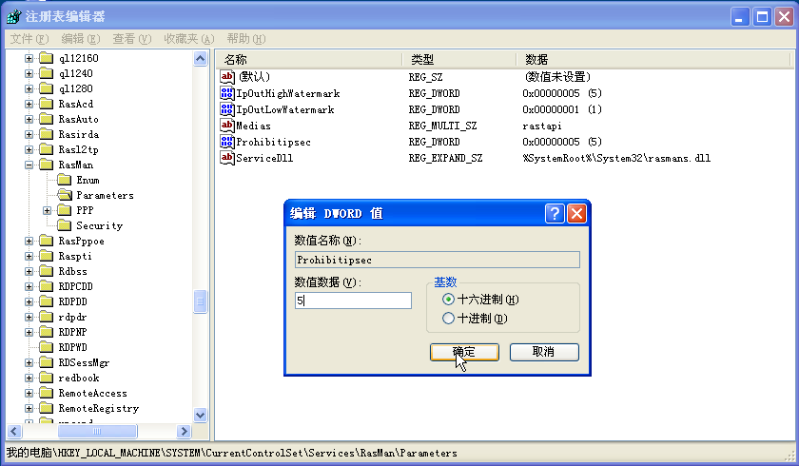

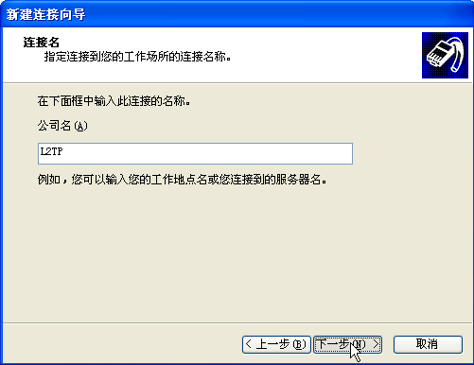
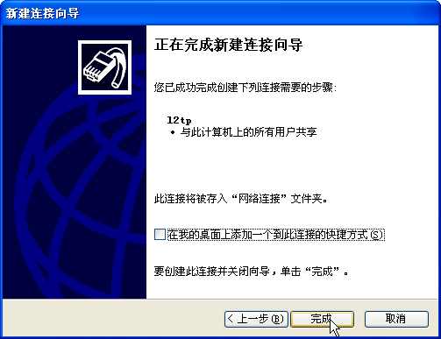


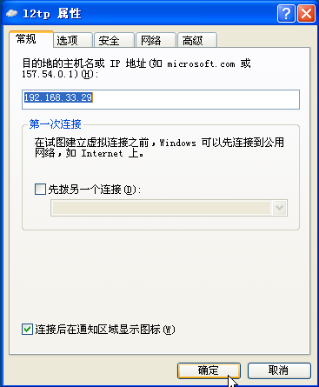
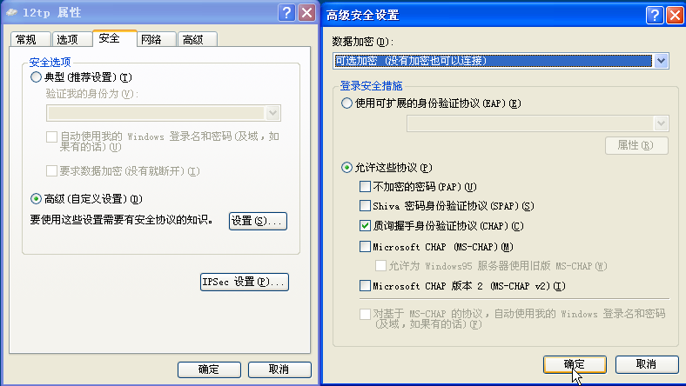

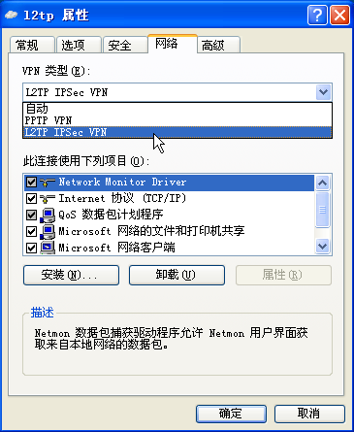

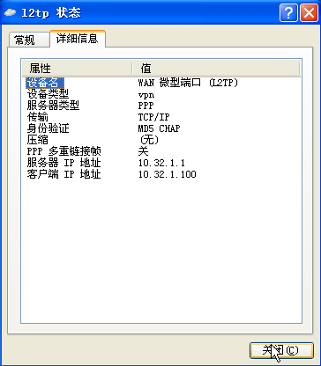

C:\Documents and Settings\RedGiant>ipconfig/all
Windows IP Configuration
Host Name . . . . . . . . . . . . : cs
Primary Dns Suffix . . . . . . . :
Node Type . . . . . . . . . . . . : Unknown
IP Routing Enabled. . . . . . . . : No
WINS Proxy Enabled. . . . . . . . : No
Ethernet adapter 本地连接:
Connection-specific DNS Suffix . :
Description . . . . . . . . . . . : Realtek RTL8139 Family PCI Fast Ethernet NIC
Physical Address. . . . . . . . . : 00-15-F2-DC-96-B4
Dhcp Enabled. . . . . . . . . . . : No
IP Address. . . . . . . . . . . . : 192.168.33.31
Subnet Mask . . . . . . . . . . . : 255.255.255.0
Default Gateway . . . . . . . . . : 192.168.33.1
DNS Servers . . . . . . . . . . . : 202.101.98.55
Ethernet adapter {8D69DFE8-6751-483F-96BE-475399C6E2FB}:
Media State . . . . . . . . . . . : Media disconnected
Description . . . . . . . . . . . : VCD VNC Adapter - 数据包计划程序微型端口
Physical Address. . . . . . . . . : 02-50-F2-3D-00-01
PPP adapter l2tp:
Connection-specific DNS Suffix . :
Description . . . . . . . . . . . : WAN (PPP/SLIP) Interface
Physical Address. . . . . . . . . : 00-53-45-00-00-00
Dhcp Enabled. . . . . . . . . . . : No
IP Address. . . . . . . . . . . . : 10.32.1.100
Subnet Mask . . . . . . . . . . . : 255.255.255.255
Default Gateway . . . . . . . . . : 10.32.1.100
VPN服务端路由器的查看信息
L2TPserver#sh vpdn tunnel

L2TP Tunnel Information Total tunnels 1
LocID RemID Remote Name State Remote Address Port Sessions L2TP Class/
VPDN Group
20 22 cs est 192.168.33.31 1701 1 l2tp
%No active PPTP tunnels

L2TPserver#sh vpdn session

L2TP Session Information Total sessions 1
LocID RemID TunID Username, Intf/ State Last Chg
Vcid, Circuit
1 1 20 l2tp,va0 est 00:00:20
%No active PPTP tunnels

L2TPserver#sh ip route

Codes: C - connected, S - static, R - RIP
O - OSPF, IA - OSPF inter area
N1 - OSPF NSSA external type 1, N2 - OSPF NSSA external type 2
E1 - OSPF external type 1, E2 - OSPF external type 2
* - candidate default

Gateway of last resort is 192.168.33.1 to network 0.0.0.0
S* 0.0.0.0/0 [1/0] via 192.168.33.1
C 10.32.1.0/24 is directly connected, FastEthernet 1/1
C 10.32.1.1/32 is local host.
C 10.32.1.100/32 is directly connected, virtual-access 0
C 192.168.33.0/24 is directly connected, FastEthernet 1/0
C 192.168.33.29/32 is local host.

L2TPserver#

路由器同时作为PPTP Server与L2TP Server实例
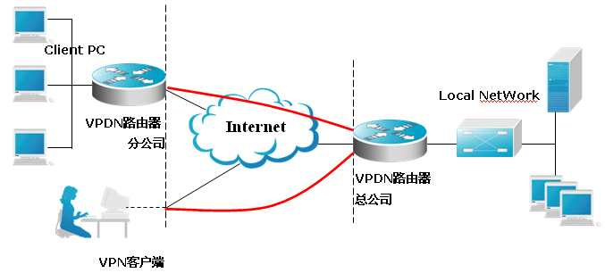
VPN服务端路由器配置
config t
!进入全局配置模式
hostname vpnserver
! 设置路由器主机名为vpnserver
enable password 0 star
! 设置enable口令为star
access-list 1 permit any
! 定义acl1，允许所有源地址（用来关联nat）
vpdn enable
! 使能VPDN功能
vpdn source-ip 192.168.33.39
! 设置使用本地源地址，这样远程客户端的隧道目的地址必须与本地地址一致才可以建立隧道
vpdn-group star-l2tp
! 设置vpdn-group 接口star-l2tp
accept-dialin
! 允许接受远程客户端拨入
protocol l2tp
! 设置隧道协议为l2tp
virtual-template 20
! 使用虚模板接口2
exit
local name l2tp_server
! 设置本地名称为l2tp_server，隧道建立时作为本地的记录性属性发送给对端
l2tp tunnel authentication
! 启动通道验证
l2tp tunnel password pass
! 设置通道验证口令为pass
exit
!
vpdn-group star-pptp
! 设置vpdn-group 接口star-pptp
accept-dialin
protocol pptp
virtual-template 10
exit
local name pptp_server
source-ip 192.168.33.39
exit
!
username rgnos password 0 rgnos
! 设置用户信息（创建rgnos/rgnos帐号）
ip local pool l2tppool 192.168.0.201 192.168.0.210
! 创建本地地址池l2tppool，分配给拨入的L2TP远程VPN客户端，192.168.0.201-192.168.0.210
ip local pool pptppool 192.168.1.211 192.168.1.220
! 创建本地地址池pptppool，分配给拨入的PPTP远程VPN客户端，192.168.1.211-192.168.1.220
interface FastEthernet 1/1
! 设置FastEthernet1/1口，用于连接本地局域网
ip nat inside
! 指定此接口连接内网
ip address 192.168.1.1 255.255.255.0
! 为此接口分配IP地址192.168.1.1/24
no shutdown
! 启用此接口
exit
!
interface FastEthernet 1/0
! 设置FastEthernet1/0口，用于连接Internet
ip nat outside
! 指定此接口连接外网
ip address 192.168.33.39 255.255.255.0
! 为此接口分配IP地址192.168.33.39/24
no shutdown
! 启用此接口
exit
!
interface loopback 1
! 设置回环口loopback1，用来作为L2TP客户端拨入VPDN服务端路由器之后网关
ip address 192.168.0.1 255.255.255.0
! 为此接口分配IP地址
exit
!
interface Virtual-Template 20
! 建虚模板接口20，使之成为绑定并负载L2TP会话的virtual-access接口模板
ppp authentication chap
! 启动PPP验证，并指定身份验证模式为CHAP
ip unnumbered loopback 1
! 设置此无编号接口关联的接口为loopback1
peer default ip address pool l2tppool
! 为拨入的用户选择分配IP地址的策略，使用地址池l2tppool
exit
!
interface Virtual-Template 10
! 建虚模板接口10，使之成为绑定并负载PPTP会话的virtual-access接口模板
ppp authentication pap
! 启动PPP验证，并指定身份验证模式为PAP
ip unnumbered FastEthernet 1/1
! 设置此无编号接口关联的接口为FastEthernet 1/1
peer default ip address pool pptppool
! 为拨入的用户选择分配IP地址的策略，使用地址池pptppool
ip nat inside
! 设置此虚模板接口参与nat，使远程客户端拨号到VPDN路由器之后通过此路由上网
exit
ip nat inside source list 1 interface fast1/0 overload
! 设置nat规则，关联ACL1，允许所有源主机进行nat
ip route 0.0.0.0 0.0.0.0 FastEthernet 1/0 192.168.33.1
! 设置缺省路由即网关192.168.33.1
line vty 0 4
! 设置vty 0-4的密码 即telnet口令
login
password 0 star
! telnet口令设置为star
exit
end
write
! 保存配置
VPN客户端路由器配置
config t
! 进入全局配置模式
hostname R1762
! 设置路由器主机名为R1762
enable password 0 star
! 设置enable口令为star，即特权口令
access-list 1 permit any
access-list 2 permit any
! 定义ACL1/ACL2，允许所有源地址（用来关联nat）
l2tp-class l2x
! 创建名为l2x的l2tp-class，设定L2TP控制连接相关参数，将被pseudowire-class引用
authentication
! 使用通道身份验证
hostname L2TP_client
! 设置本地主机名为L2TP_client
password pass
! 设置通道口令为pass，与服务端一致
exit
!
pseudowire-class pw
! 创建名为pw的pseudowire-class，用以设定L2TP数据传输相关参数
encapsulation l2tpv2
! 设置数据传输封装模式为l2tpv2
protocol l2tpv2 l2x
! 引用以上所定义的l2tp-class l2x
ip local interface FastEthernet 1/0
! 指定通道本地接口FastEthernet 1/0
exit
!
interface FastEthernet 1/1
! 设置FastEthernet1/1口，用于连接本地局域网
ip nat inside
! 指定此接口连接内网
ip address 10.32.0.1 255.255.255.0
! 为此接口分配IP地址10.32.0.1/24
no shutdown
! 启用此接口
exit
!
interface FastEthernet 1/0
! 设置FastEthernet1/0口，用于连接Internet
ip nat outside
! 指定此接口连接外网
ip address 192.168.33.40 255.255.255.0
! 为此接口分配IP地址192.168.33.40/24
no shutdown
! 启用此接口
exit
!
interface Virtual-ppp 1
! 创建Virtual-ppp 1，用于绑定L2TP会话
pseudowire 192.168.33.39 11 encapsulation l2tpv2 pw-class pw
! 设置pseudowire规则 ，远程服务端地址192.168.33.39，引用pw的pseudowire-class
ppp chap hostname rgnos
! 指定ppp chap验证的主机名为rgnos
ppp chap password 0 rgnos
! 指定ppp chap验证的密码为rgnos
ip mtu 1460
ip address negotiate
ip nat outside
! 设置此虚模板接口参与nat
exit
!
ip nat inside source list 1 interface fast1/0 overload
! 设置nat规则，关联ACL1，允许所有源主机进行nat
ip nat inside source list 2 interface virtual-ppp 1 overload
! 设置nat规则，关联ACL2，允许所有源主机进行nat；定义Virtual-ppp 1接口为访问VPDN服务端的通信的外出接口
ip route 0.0.0.0 0.0.0.0 FastEthernet 1/0 192.168.33.1
! 添加缺省路由
ip route 192.168.1.0 255.255.255.0 virtual-ppp 1
! 添加静态路由，192.168.1.0/24目的地址的下一跳为virtual-ppp 1
line vty 0 4
! 设置vty 0-4的密码 即telnet口令
login
password 0 star
! telnet口令设置为star
exit
end
write
! 保存配置
VPN服务端路由器查看信息
vpnserver#sh vpdn

L2TP Tunnel and Session Information Total tunnels 1 sessions 1

LocID RemID Remote Name State Remote Address Port Sessions L2TP Class/
VPDN Group
1 1 L2TP_client est 192.168.33.40 1701 1 star-l2tp

LocID RemID TunID Username, Intf/ State Last Chg
Vcid, Circuit
1 1 1 rgnos,va0 est 00:23:43

PPTP Tunnel and Session Information Total tunnels 1 sessions 1

LocID Remote Name State Remote Address Port Sessions
0 estbed 192.168.33.30 1321 1

LocID RemID TunID Intf Username State Last Chg
1 256 0 Va1 rgnos connected 00:21:57
vpnserver#

vpnserver#sh ip route

Codes: C - connected, S - static, R - RIP
O - OSPF, IA - OSPF inter area
N1 - OSPF NSSA external type 1, N2 - OSPF NSSA external type 2
E1 - OSPF external type 1, E2 - OSPF external type 2
* - candidate default

Gateway of last resort is 192.168.33.1 to network 0.0.0.0
S* 0.0.0.0/0 [1/0] via 192.168.33.1, FastEthernet 1/0
C 192.168.0.0/24 is directly connected, Loopback 1
C 192.168.0.1/32 is local host.
C 192.168.0.201/32 is directly connected, virtual-access 0
C 192.168.1.0/24 is directly connected, FastEthernet 1/1
C 192.168.1.1/32 is local host.
C 192.168.1.211/32 is directly connected, virtual-access 1
C 192.168.33.0/24 is directly connected, FastEthernet 1/0
C 192.168.33.39/32 is local host.
vpnserver#

GRE 封装隧道VPN

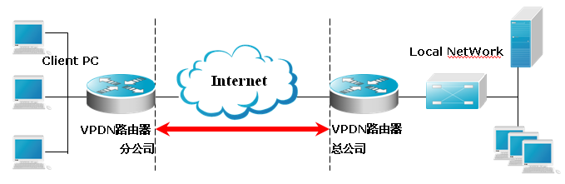
GRE封装VPN路由器1配置
----------------------------------------------------------------------------------------------
config t
! 进入全局模式
hostname GRE_R1
! 主机名设置为GRE_R1
enable secret 0 star
! 特权口令设置为star
access-list 1 permit any
! 建立acl1，用来nat规则关联
interface FastEthernet 1/0
! 设置FastEthernet1/0口，用于连接Internet
ip nat outside
! 指定此接口连接外网
ip address 192.168.33.40 255.255.255.0
! 为此接口分配IP地址192.168.33.40/24
no shutdown
! 启用此接口
exit
!
interface FastEthernet 1/1
! 设置FastEthernet 1/1口，用于连接本地局域网(内网)
ip nat inside
! 指定此接口连接内网
ip address 10.32.1.1 255.255.255.0
! 为此接口分配IP地址10.32.1.1/24
no shutdown
! 启用此接口
exit
!
interface Tunnel0
! 创建Tunnel0接口，tunnel实现隧道，默认采用GRE封装格式
ip address 1.1.1.1 255.255.255.252
! 为Tunnel0接口分配IP地址1.1.1.1/30，用于隧道两端通信
tunnel source 192.168.33.40
! 指定隧道接口的源地址192.168.33.40即本地地址
tunnel destination 192.168.33.39
! 指定隧道接口的目的地址192.168.33.39即对端路由器地址
tunnel key 123456
! 设置tunnel接口的Key，提高tunnel两端的安全性
exit
!
ip nat inside source list 1 interface FastEthernet 1/0 overload
! 设置nat规则，关联ACL1，允许所有源主机进行nat
ip route 0.0.0.0 0.0.0.0 192.168.33.1
! 设置缺省路由即网关192.168.33.1
ip route 10.32.2.0 255.255.255.0 Tunnel0
! 添加静态路由器，目的地址为10.32.2.0/24 下一跳出口指定Tunnel0
line vty 0 4
! 设置vty 0-4的密码 即telnet口令
login
password 0 star
! telnet口令设置为star
exit
end
write
! 保存配置
GRE封装VPN路由器2配置
----------------------------------------------------------------------------------------------

config t
! 进入全局模式
hostname GRE_R2
! 主机名设置为GRE_R2
enable secret 0 star
! 特权口令设置为star
access-list 1 permit any
! 建立acl1，用来nat规则关联
interface FastEthernet 1/0
! 设置FastEthernet1/0口，用于连接Internet
ip nat outside
! 指定此接口连接外网
ip address 192.168.33.39 255.255.255.0
! 为此接口分配IP地址192.168.33.39/24
no shutdown
! 启用此接口
exit
!
interface FastEthernet 1/1
! 设置FastEthernet 1/1口，用于连接本地局域网(内网)
ip nat inside
! 指定此接口连接内网
ip address 10.32.2.1 255.255.255.0
! 为此接口分配IP地址10.32.2.1/24
no shutdown
! 启用此接口
exit
!
interface Tunnel0
! 创建Tunnel0接口，tunnel实现隧道，默认采用GRE封装格式
ip address 1.1.1.2 255.255.255.252
! 为Tunnel0接口分配IP地址1.1.1.1/30，用于隧道两端通信
tunnel source 192.168.33.39
! 指定隧道接口的源地址192.168.33.40即本地地址
tunnel destination 192.168.33.40
! 指定隧道接口的目的地址192.168.33.39即对端路由器地址
tunnel key 123456
! 设置tunnel接口的Key，提高tunnel两端的安全性
exit
!
ip nat inside source list 1 interface FastEthernet 1/0 overload
! 设置nat规则，关联ACL1，允许所有源主机进行nat
ip route 0.0.0.0 0.0.0.0 192.168.33.1
! 设置缺省路由即网关192.168.33.1
ip route 10.32.1.0 255.255.255.0 Tunnel0
! 添加静态路由器，目的地址为10.32.2.0/24 下一跳出口指定Tunnel0
line vty 0 4
! 设置vty 0-4的密码 即telnet口令
login
password 0 star
! telnet口令设置为star
exit
end
write
! 保存配置
GRE封装VPN路由器Tunnel信息
GRE_R1#sh interface tunnel 0
Tunnel 0 is UP , line protocol is UP
Hardware is Tunnel
Interface address is: 1.1.1.1/30
MTU 1472 bytes, BW 9 Kbit
Encapsulation protocol is Tunnel, loopback not set
Keepalive interval is 0 sec , no set
Carrier delay is 0 sec
RXload is 1 ,Txload is 1
Tunnel source 192.168.33.40, destination 192.168.33.39
Tunnel protocol/transport GRE/IP, key 0x1e240, sequencing disabled
Checksumming of packets disabled Queueing strategy: WFQ
5 minutes input rate 0 bits/sec, 0 packets/sec
5 minutes output rate 1 bits/sec, 0 packets/sec
126 packets input, 12953 bytes, 0 no buffer
Received 0 broadcasts, 0 runts, 0 giants
0 input errors, 0 CRC, 0 frame, 0 overrun, 0 abort
135 packets output, 14824 bytes, 0 underruns
0 output errors, 0 collisions, 0 interface resets
GRE_R1#

GRE_R2#sh interface tunnel 0
Tunnel 0 is UP , line protocol is UP
Hardware is Tunnel
Interface address is: 1.1.1.2/30
MTU 1472 bytes, BW 9 Kbit
Encapsulation protocol is Tunnel, loopback not set
Keepalive interval is 0 sec , no set
Carrier delay is 0 sec
RXload is 1 ,Txload is 1
Tunnel source 192.168.33.39, destination 192.168.33.40
Tunnel protocol/transport GRE/IP, key 0x1e240, sequencing disabled
Checksumming of packets disabled Queueing strategy: WFQ
5 minutes input rate 12 bits/sec, 0 packets/sec
5 minutes output rate 16 bits/sec, 0 packets/sec
135 packets input, 12928 bytes, 0 no buffer
Received 0 broadcasts, 0 runts, 0 giants
0 input errors, 0 CRC, 0 frame, 0 overrun, 0 abort
126 packets output, 14617 bytes, 0 underruns
0 output errors, 0 collisions, 0 interface resets
GRE_R2#

手工方式建立IPSec安全联盟
IPSec为IP协议栈提供在IP层实施的一系列安全服务,为IP及其上层提供保护, 这些安全服务包括: 基于数据流的访问控制, 面向数据的验证, 为保证数据保密性的加密等。
IPSEC为两个IPSEC同位体，例如两台路由器，提供安全通道。自定义哪些是需要保护的敏感数据流，并将由安全通道进行传送，并且通过指定这些通道的参数来定义用于保护这些敏感包的参数，当IPSEC看到这样的一个敏感包时，它将建立起相应的安全通道，通过这条安全通道将这份数据报传送到远端同位体。

仅使用Esp-des加密算法
VPDN路由器1配置：
----------------------------------------------------------------------------------------------
config t
! 进入全局配置模式
hostname Router1
! 设置主机名为Router1
access-list 100 permit ip 10.32.1.0 0.0.0.255 10.32.2.0 0.0.0.255
! 创建加密访问控制列表ACL100，保护10.32.1.0/24与10.32.2.0/24网段之间的通信
crypto ipsec transform-set rtsc esp-des
! 定义变换集合rtsc，使用esp-des加密算法
exit
!
crypto map rtsc-map 10 ipsec-manual
! 创建加密映射条目rtsc-map，映射序列号为10，指定手工方式建立安全联盟
set peer 192.168.33.39
! 指定远端IPSec同位体地址192.168.33.39
set session-key inbound esp 260 cipher 0123456789abcdef
! 入站安全参数索引SPI为260， 密码为0123456789abcdef
set session-key outbound esp 261 cipher 0123456789abcdef
! 出站安全参数索引SPI为261， 密码为0123456789abcdef
set transform-set rtsc
! 指定使用的变换集合rtsc
match address 100
! 指定匹配的ACL，标识受IPSec保护的通信范畴
exit
!
interface FastEthernet 1/0
ip address 192.168.33.40 255.255.255.0
! 设置接口IP地址192.168.33.40/24
crypto map rtsc-map
! 在此接口上应用加密映射条目rtsc-map
no shutdown
! 启用接口
exit
!
interface FastEthernet 1/1
ip address 10.32.1.1 255.255.255.0
! 设置接口IP地址10.32.1.1/24
no shutdown
! 启用接口
exit
!
ip route 10.32.2.0 255.255.255.0 192.168.33.39
! 添加静态路由，目的地址10.32.2.0/24，下一跳指向192.168.33.39即对端IPSec同位体地址
line vty 0 4
! 设置vty 0-4的密码 即telnet口令
login
password 0 star
! telnet口令设置为star
exit
end
write
! 保存配置

VPDN路由器2配置
----------------------------------------------------------------------------------------------
config t
! 进入全局配置模式
hostname Router2
! 设置主机名为Router2
access-list 100 permit ip 10.32.2.0 0.0.0.255 10.32.1.0 0.0.0.255
! 创建加密访问控制列表ACL100，保护10.32.2.0/24与10.32.1.0/24网段之间的通信
crypto ipsec transform-set rtsc esp-des
! 定义变换集合rtsc，使用esp-des加密算法
exit
!
crypto map rtsc-map 10 ipsec-manual
! 创建加密映射条目rtsc-map，映射序列号为10，指定手工方式建立安全联盟
set peer 192.168.33.40
! 指定远端IPSec同位体地址192.168.33.40
set session-key inbound esp 261 cipher 0123456789abcdef
! 入站安全参数索引SPI为261， 密码为0123456789abcdef
set session-key outbound esp 260 cipher 0123456789abcdef
! 出站安全参数索引SPI为260， 密码为0123456789abcdef
set transform-set rtsc
! 指定使用的变换集合rtsc
match address 100
! 指定匹配的ACL，标识受IPSec保护的通信范畴
exit
!
interface FastEthernet 1/0
ip address 192.168.33.39 255.255.255.0
! 设置接口IP地址192.168.33.39/24
crypto map rtsc-map
! 在此接口上应用加密映射条目rtsc-map
no shutdown
! 启用接口
exit
!
interface FastEthernet 1/1
ip address 10.32.2.1 255.255.255.0
! 设置接口IP地址10.32.2.1/24
no shutdown
! 启用接口
exit
!
ip route 10.32.1.0 255.255.255.0 192.168.33.40
! 添加静态路由，目的地址10.32.1.0/24，下一跳指向192.168.33.40即对端IPSec同位体地址
line vty 0 4
! 设置vty 0-4的密码 即telnet口令
login
password 0 star
! telnet口令设置为star
exit
end
write
! 保存配置
加密算法esp-des＋验证算法 esp-sha-hmac
VPDN路由器1配置：
----------------------------------------------------------------------------------------------

config t
! 进入全局配置模式
hostname Router1
! 设置主机名为Router1
access-list 100 permit ip 10.32.1.0 0.0.0.255 10.32.2.0 0.0.0.255
! 创建加密访问控制列表ACL100，保护10.32.1.0/24与10.32.2.0/24网段之间的通信
crypto ipsec transform-set rtsc esp-des esp-sha-hmac
! 定义变换集合rtsc，使用esp-des加密算法+esp-sha-hmac验证算法
exit
!
crypto map rtsc-map 10 ipsec-manual
! 创建加密映射条目rtsc-map，映射序列号为10，指定手工方式建立安全联盟
set peer 192.168.33.39
! 指定远端IPSec同位体地址192.168.33.39
set session-key inbound esp 260 cipher 0123456789abcdef authenticator abcdef1234567890abcdef1234567890abcdef01
! 入站安全参数索引SPI为260， 加密密码为0123456789abcdef，验证密码为
! abcdef1234567890abcdef1234567890abcdef01
set session-key outbound esp 261 cipher 0123456789abcdef authenticator abcdef1234567890abcdef1234567890abcdef01
! 入站安全参数索引SPI为260， 加密密码为0123456789abcdef，验证密码为
! abcdef1234567890abcdef1234567890abcdef01
set transform-set rtsc
! 指定使用的变换集合rtsc
match address 100
! 指定匹配的ACL，标识受IPSec保护的通信范畴
exit
!
interface FastEthernet 1/0
ip address 192.168.33.40 255.255.255.0
! 设置接口IP地址192.168.33.40/24
crypto map rtsc-map
! 在此接口上应用加密映射条目rtsc-map
no shutdown
! 启用接口
exit
!
interface FastEthernet 1/1
ip address 10.32.1.1 255.255.255.0
! 设置接口IP地址10.32.1.1/24
no shutdown
! 启用接口
exit
!
ip route 10.32.2.0 255.255.255.0 192.168.33.39
! 添加静态路由，目的地址10.32.2.0/24，下一跳指向192.168.33.39即对端IPSec同位体地址
line vty 0 4
! 设置vty 0-4的密码 即telnet口令
login
password 0 star
! telnet口令设置为star
exit
end
write
! 保存配置

VPDN路由器2配置：
----------------------------------------------------------------------------------------------

config t
! 进入全局配置模式
hostname Router2
! 设置主机名为Router2
access-list 100 permit ip 10.32.2.0 0.0.0.255 10.32.1.0 0.0.0.255
! 创建加密访问控制列表ACL100，保护10.32.2.0/24与10.32.1.0/24网段之间的通信
crypto ipsec transform-set rtsc esp-des esp-sha-hmac
! 定义变换集合rtsc，使用esp-des加密算法+esp-sha-hmac验证算法
exit
!
crypto map rtsc-map 10 ipsec-manual
! 创建加密映射条目rtsc-map，映射序列号为10，指定手工方式建立安全联盟
set peer 192.168.33.40
! 指定远端IPSec同位体地址192.168.33.40
set session-key inbound esp 261 cipher 0123456789abcdef authenticator abcdef1234567890abcdef1234567890abcdef01
! 入站安全参数索引SPI为261， 加密密码为0123456789abcdef，验证密码为
! abcdef1234567890abcdef1234567890abcdef01
set session-key outbound esp 260 cipher 0123456789abcdef authenticator abcdef1234567890abcdef1234567890abcdef01
! 出站安全参数索引SPI为260， 加密密码为0123456789abcdef，验证密码为
! abcdef1234567890abcdef1234567890abcdef01
set transform-set rtsc
! 指定使用的变换集合rtsc
match address 100
! 指定匹配的ACL，标识受IPSec保护的通信范畴
exit
!
interface FastEthernet 1/0
ip address 192.168.33.39 255.255.255.0
! 设置接口IP地址192.168.33.39/24
crypto map rtsc-map
! 在此接口上应用加密映射条目rtsc-map
no shutdown
! 启用接口
exit
!
interface FastEthernet 1/1
ip address 10.32.2.1 255.255.255.0
! 设置接口IP地址10.32.2.1/24
no shutdown
! 启用接口
exit
!
ip route 10.32.1.0 255.255.255.0 192.168.33.40
! 添加静态路由，目的地址10.32.1.0/24，下一跳指向192.168.33.40即对端IPSec同位体地址
line vty 0 4
! 设置vty 0-4的密码 即telnet口令
login
password 0 star
! telnet口令设置为star
exit
end
write
! 保存配置
查看手工建立IPSec安全联盟信息
Router1#sh crypto map
Crypto Map:"rtsc-map" 10 ipsec-manual
! 加密映射条目rtsc-map, 映射序列号为10
Extended IP access list 100
! 加密映射列表指定访问控制列表ACL100
Transform sets = { rtsc, }
- ! 使用变换集合rtsc
Inbound esp spi: 260, destip: 192.168.33.40
cipher key: 0x0123456789abcdef
! 入站受保护通信的esp安全参数以及密码
! 远端IPSec同位体192.168.33.40，安全参数索引SPI为260， 密码为0123456789abcdef
Outbound esp spi: 261, destip: 192.168.33.39
cipher key: 0x0123456789abcdef
! 出站受保护通信的esp安全参数以及密码
! 远端IPSec同位体192.168.33.39，安全参数索引SPI为261， 密码为0123456789abcdef
Interfaces using crypto map rtsc-map:
FastEthernet 1/0
! 加密映射集合所应用的接口Fast 1/0
Router1#sh crypto ipsec tran
transform set rtsc: { esp-des,}
will negotiate = {Tunnel,}
! 变换集合rtsc,使用esp协议，des加密算法，工作在隧道模式

手工建立的安全联盟是一开始就已经建立好，不需协商，通过一些统计数据可以IPSec安全联盟信息：

Router1#show crypto ipsec sa
Interface: FastEthernet 1/0
Crypto map tag:rtsc-map, local addr 192.168.33.40
!目前的加密映射集名rtsc-map，使用本地地址192.168.33.40
media mtu 1500
==================================
item type:static, seqno:10, id=32
! 使用映射序列号为10的加密映射条目
local ident (addr/mask/prot/port): (10.32.1.0/0.0.0.255/0/0))
remote ident (addr/mask/prot/port): (10.32.2.0/0.0.0.255/0/0))
PERMIT
! 保护10.32.1.0/24和10.32.2.0/24之间的通信
#pkts encaps: 4, #pkts encrypt: 4, #pkts digest 0
#pkts decaps: 4, #pkts decrypt: 4, #pkts verify 0
#send errors 0, #recv errors 0
! 统计数据，依次为：封装包数，加密包数，摘要包数，拆封包数，解密包数，验证包数，发送错误，接收错误
Inbound esp sas:
! 进入包处理的安全联盟，协议为ESP
spi:0x104 (260)
! spi的值为260
transform: esp-des
! 变换集合为esp-des，一般，选择esp-des（无数据验证）组合即可满足需求
in use settings={Tunnel,}
! 通道模式
crypto map rtsc-map 10
no sa timing
! 无生命周期
IV size: 8 bytes
! IV向量长度为8
Replay detection support:N
! 无抗重播处理
Outbound esp sas:
! 外出包处理的安全联盟，协议为ESP
spi:0x105 (261)
! spi的值为260
transform: esp-des
! 变换集合为esp-des
in use settings={Tunnel,}
! 通道模式
crypto map rtsc-map 10
no sa timing
! 无生命周期
IV size: 8 bytes
! IV向量长度为8
Replay detection support:N
! 无抗重播处理

IKE协商建立IPSec安全联盟
VPDN路由器1配置
----------------------------------------------------------------------------------------------

config t
! 进入全局配置模式
hostname Router1
! 设置主机名为Router1
access-list 101 permit ip 10.32.1.0 0.0.0.255 10.32.2.0 0.0.0.255
! 创建加密访问控制列表ACL101，保护10.32.1.0/24与10.32.2.0/24网段之间的通信
crypto isakmp policy 10
! 创建优先级为10的策略
authentication pre-share
! 指定验证算法为预共享密钥
hash md5
! 指定hash算法md5
lifetime 1200
! 指定IPSec安全联盟的生命周期1200s
exit
!
crypto isakmp key 0 callcenter address 192.168.33.39
! 指定与远端IPSec同位体192.168.33.39使用的共享密钥callcenter
crypto ipsec transform-set rtsc-set esp-des esp-md5-hmac
! 定义变换集合rtsc-set，使用esp-des加密算法+esp-sha-hmac验证算法
exit
!
crypto map rtsc-map 11 ipsec-isakmp
! 创建加密映射条目rtsc-map，映射序列号为11，指定IKE方式建立安全联盟
set peer 192.168.33.39
! 指定远端IPSec同位体地址192.168.33.39
set transform-set rtsc-set
! 指定使用的变换条目rtsc-set
match address 101
! 指定匹配的ACL，标识受IPSec保护的通信范畴
exit
!
interface FastEthernet 1/0
ip address 192.168.33.40 255.255.255.0
! 设置接口IP地址192.168.33.40/24
crypto map rtsc-map
! 在此接口上应用加密映射条目rtsc-map
no shutdown
! 启用接口
exit
!
interface FastEthernet 1/1
ip address 10.32.1.1 255.255.255.0
! 设置接口IP地址10.32.1.1/24
no shutdown
! 启用接口
exit
!
ip route 10.32.2.0 255.255.255.0 192.168.33.39
! 添加静态路由，目的地址10.32.2.0/24，下一跳指向192.168.33.39即对端IPSec同位体地址
line vty 0 4
! 设置vty 0-4的密码 即telnet口令
login
password 0 star
! telnet口令设置为star
exit
end
write
! 保存配置
VPDN路由器2配置
----------------------------------------------------------------------------------------------

config t
! 进入全局配置模式
hostname Router2
! 设置主机名为Router2
access-list 101 permit ip 10.32.2.0 0.0.0.255 10.32.1.0 0.0.0.255
! 创建加密访问控制列表ACL101，保护10.32.2.0/24与10.32.1.0/24网段之间的通信
crypto isakmp policy 10
! 创建优先级为10的策略
authentication pre-share
! 指定验证算法为预共享密钥
hash md5
! 指定hash算法md5
lifetime 600
! 指定IPSec安全联盟的生命周期600s
exit
!
crypto isakmp key 0 callcenter address 192.168.33.40
! 指定与远端IPSec同位体192.168.33.40使用的共享密钥callcenter
crypto ipsec transform-set rtsc-set esp-des esp-md5-hmac
! 定义变换集合rtsc-set，使用esp-des加密算法+esp-sha-hmac验证算法
exit
!
crypto map rtsc-map 11 ipsec-isakmp
! 创建加密映射条目rtsc-map，映射序列号为11，指定IKE方式建立安全联盟
set peer 192.168.33.40
! 指定远端IPSec同位体地址192.168.33.40
set transform-set rtsc-set
! 指定使用的变换条目rtsc-set
match address 101
! 指定匹配的ACL，标识受IPSec保护的通信范畴
exit
!
interface FastEthernet 1/0
ip address 192.168.33.39 255.255.255.0
! 设置接口IP地址192.168.33.39/24
crypto map rtsc-map
! 在此接口上应用加密映射条目rtsc-map
no shutdown
! 启用接口
exit
!
interface FastEthernet 1/1
ip address 10.32.2.1 255.255.255.0
! 设置接口IP地址10.32.2.1/24
no shutdown
! 启用接口
exit
!
ip route 10.32.1.0 255.255.255.0 192.168.33.40
! 添加静态路由，目的地址10.32.1.0/24，下一跳指向192.168.33.40即对端IPSec同位体地址
line vty 0 4
! 设置vty 0-4的密码 即telnet口令
login
password 0 star
! telnet口令设置为star
exit
end
write
! 保存配置
查看IKE协商建立IPSec安全联盟信息
Router1#sh crypto map
Crypto Map:"rtsc-map" 11 ipsec-isakmp, (Complete)
! 加密映射条目rtsc-map, 映射序列号为10
Extended IP access list 101
! 加密映射列表指定访问控制列表ACL101
Security association lifetime: 4608000 kilobytes/3600 seconds(id=32)
! 安全联盟生存周期
PFS (Y/N): N
! PFS（完善的转发机密，与密钥生命周期不同，PFS决定新密钥的生成方式）无效
Transform sets = { rtsc-set, }
! 使用变换集合rtsc-set
Interfaces using crypto map rtsc-map:
FastEthernet 1/0
! 加密映射集合所应用的接口Fast 1/0
Router1#sh crypto ipsec transform-set
transform set rtsc-set: { esp-md5-hmac,esp-des,}
will negotiate = {Tunnel,}
! 变换集合rtsc-set，使用esp-des加密算法，esp-md5-hmac验证算法，隧道模式
Router1#sh crypto isakmp policy
Protection suite of priority 10
! 设定的优先级为10的策略
encryption algorithm: DES - Data Encryption Standard (56 bit keys).
! 加密算法使用esp-des
hash algorithm: Message Digest 5
! 使用的hash算法MD5
authentication method: Pre-Shared Key
! 验证算法为预共享密钥
Diffie-Hellman group: #1 (768 bit)
lifetime: 1200 seconds
! 安全联盟生命周期1200s
Default protection suite
! 默认的策略
encryption algorithm: DES - Data Encryption Standard (56 bit keys).
hash algorithm: Secure Hash Standard
authentication method: Rsa-Sig
Diffie-Hellman group: #1 (768 bit)
lifetime: 86400 seconds

Router1#sh cryp ipsec sa

Interface: FastEthernet 1/0
Crypto map tag:rtsc-map, local addr 192.168.33.40
! 目前的加密映射集名rtsc-map，使用本地地址192.168.33.40
media mtu 1500
==================================
item type:static, seqno:11, id=32
! ! 使用映射序列号为11的加密映射条目
local ident (addr/mask/prot/port): (10.32.1.0/0.0.0.255/0/0))
remote ident (addr/mask/prot/port): (10.32.2.0/0.0.0.255/0/0))
PERMIT
! 保护10.32.1.0/24和10.32.2.0/24之间的通信
#pkts encaps: 4, #pkts encrypt: 4, #pkts digest 4
#pkts decaps: 4, #pkts decrypt: 4, #pkts verify 4
#send errors 0, #recv errors 0
! 统计数据，依次为：封装包数，加密包数，摘要包数，拆封包数，解密包数，验证包数，发送错误，接收错误
Inbound esp sas:
! 进入包处理的安全联盟，协议为ESP
spi:0x19c050e9 (432034025)
!spi值432034025
transform: esp-des esp-md5-hmac
! 变换集合为esp-des-md5
in use settings={Tunnel,}
! 隧道模式
crypto map rtsc-map 11
! 加密映射条目rtsc-map，序号为11
sa timing: remaining key lifetime (k/sec): (4606998/3496)
! 离安全联盟生命周期到期的时间还剩4606998KByte/3496s
IV size: 8 bytes
! IV向量长度为8bytes
Replay detection support:Y
! 抗重播处理 ， 有
Outbound esp sas:
! 外出包处理的安全联盟，协议为ESP
spi:0x37e4bcd6 (937737430)
!spi值为937737430
transform: esp-des esp-md5-hmac
! 变换集合esp-des-md5
in use settings={Tunnel,}
! 隧道模式
crypto map rtsc-map 11
! 加密映射条目rtsc-map，序号为11
sa timing: remaining key lifetime (k/sec): (4606998/3496)
! 离安全联盟生命周期到期的时间还剩4606998KByte/3496s
IV size: 8 bytes
! IV向量长度为8bytes
Replay detection support:Y
! 抗重播处理， 有

Router1#sh cryp isakmp sa
destination source state conn-id
lifetime(second)
192.168.33.39 192.168.33.40 QM_IDLE 33
1086
7dc40b539ae12970 49e37c15ae47e17a

192.168.33.39与192.168.33.40之间的 IKE安全联盟 已经建立。

IKE协商建立IPSec Debug信息
Router1#debug crypto ipsec
Router1#debug crypto isakmp
Router1#
Get acquire: 10.32.1.0/0.0.0.255 -> 10.32.2.0/0.0.0.255 , prot 0, port 0/0
Get acquire: negotiate source 192.168.33.40 -> dest 192.168.33.39
Acqurire negociate with 192.168.33.39
(33) sending packet to 192.168.33.39 (I) MM_SI1_WR1, MM_SA_SETUP
sendout main I1, and wait R1
Receive IKE message packet.
(33) received packet from 192.168.33.39, (I) MM_SI1_WR1, MM_SA_SETUP
Exchange type : 0x2<sa> <vendor ID>
main mode r1 process
(33) Checking ISAKMP transform 1 against priority 10 policy
encryption DES-CBC
hash MD5
auth pre-share
default group 1
life type in seconds
life duration 1200 orginal:1200
(33) atts are acceptable
0x1 0x0 d=0xaf 0xca 0xd7 0x13 0x68 0xa1 0xf1 0xc9 0x6b 0x86 0x96 0xfc 0x77 0x57
dpd's vendor id is detected.
(33) sending packet to 192.168.33.39 (I) MM_SI2_WR2, MM_KEY_EXCH
IKE message packet process over.
Receive IKE message packet.
(33) received packet from 192.168.33.39, (I) MM_SI2_WR2, MM_KEY_EXCH
Exchange type : 0x2<key> <nonce>
main mode process R2:(33) processing NONCE payload.
(33)main mode process R2:SKEYID state generated
(33) sending packet to 192.168.33.39 (I) MM_SI3_WR3, MM_VERIFY
IKE message packet process over.
Receive IKE message packet.
(33) received packet from 192.168.33.39, (I) MM_SI3_WR3, MM_VERIFY
Exchange type : 0x5<hash> <notify>
Receive notify: ipsec responder lifetime.
information exhange: processing NOTIFY payload. message ID = 156391
Process isakmp notify payload end.
IKE message packet process over.
Receive IKE message packet.
(33) received packet from 192.168.33.39, (I) MM_SI3_WR3, MM_VERIFY
Exchange type : 0x2<id> <hash>
(33) (auth pre-share) processing ID payload. message ID = 0
(33) (auth pre-share) processing HASH payload. message ID = 0
(33) (auth pre-share) SA has been authenticated with 192.168.33.39
(main mode)(33) (I)Phase_1 negotiate complete!
++++++++++++++Fill quick sa's dpd_mode(0).
(33) Beginning Quick Mode exchange, M-ID of 1914599138
(33)(quick mode) sending packet to 192.168.33.39 (I) QM_SI1_WR1
IKE message packet process over.
Receive IKE message packet.
find phase 2 quick sa!
(33) (1914599138)received packet from 192.168.33.39, (I) QM_SI1_WR1
Exchange type : 0x20<hash> <sa> <nonce> <id>
599138 mode)(isakmp_id---33) process r1:processing SA payload. message ID = 1914
set->lifebak_sec=3600
(quick_mode)(I)phase 2 sa established,begining to update sab!
(33) Creating IPSec SAs-esp.
inbound SA has spi 432034025
protocol esp, DES_CBC
auth MD5
fill esp in success!
outbound SA has spi 937737430
protocol esp, DES_CBC
auth MD5
fill esp out success!
lifetime of 3600 seconds, soft 3570 seconds
lifetime of 4607000 kilobytes, soft 256 kilobytes
+++++++++++++Fill sab' dpd_mode(0)
add first sab into salink.
life_seconds=3600
life_back_seconds=3600
(quick mode)(isakmp_id---33) sending packet to 192.168.33.39 (I) QM_IDLE
(quick mode)(isakmp_id---33)process r1:Phase_2 negotiate complete!
ike's tunnel (number=1)established.
IKE message packet process over.
crypto card irq: process switch pk tx
crypto card irq: fast switch pk rx
IPSec input: packet already decapulated, src=10.32.2.1, dst=10.32.1.1
crypto card irq: process switch pk tx
crypto card irq: fast switch pk rx
IPSec input: packet already decapulated, src=10.32.2.1, dst=10.32.1.1
crypto card irq: process switch pk tx
crypto card irq: fast switch pk rx
IPSec input: packet already decapulated, src=10.32.2.1, dst=10.32.1.1
crypto card irq: process switch pk tx
crypto card irq: fast switch pk rx
IPSec input: packet already decapulated, src=10.32.2.1, dst=10.32.1.1

